Implantación de Sistemas Operativos
U6. Administración de dominios y recursos compartidos.
Práctica 2. SAMBA.
Franco Larrea - 1ºASIR

Para esta practica he usado una maquina virtual con ubuntu 20.04 lts.
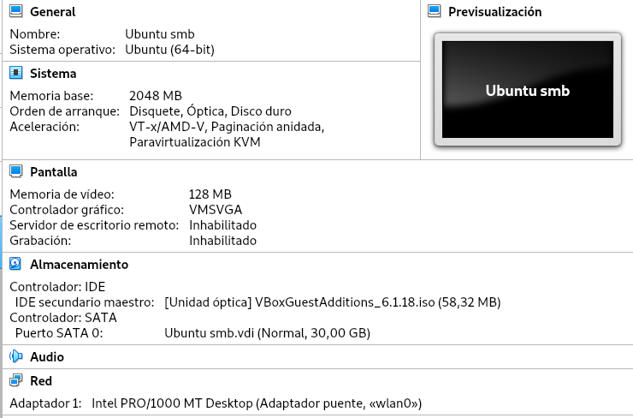

También usaré un par de maquinas para probar que funcionan las carpetas. Estas serán un Windows 10 y un Parrot OS.

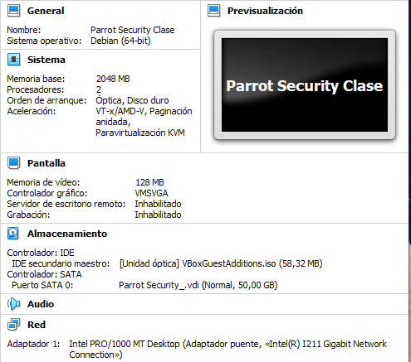
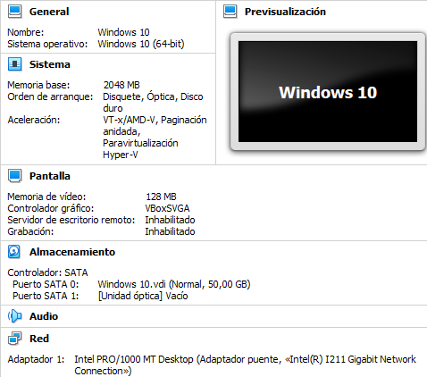

Instalación
sudo apt update
sudo apt-get install samba samba-common smbclient cifs-utils

Copia de seguridad del fichero de configuración
sudo cp /etc/samba/smb.conf /etc/samba/smb.conf.old

Creación de grupos
sudo addgroup jefes
sudo addgroup empleados
sudo addgroup administradores

Creación de usuarios y asignación a grupos
sudo useradd jefazo -G jefes
sudo useradd jefecillo -G jefes
sudo useradd paco -G empleados
sudo useradd pepe -G empleados
sudo useradd pato -G empleados,administradores
sudo useradd pingu -G empleados,administradores

Creación de contraseñas samba
sudo smbpasswd -a jefazo
sudo smbpasswd -a jefecillo
sudo smbpasswd -a paco
sudo smbpasswd -a pepe
sudo smbpasswd -a pato
sudo smbpasswd -a pingu

Comprobación de usuarios y grupos
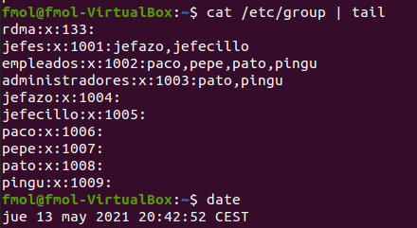

Editando smb.conf [global]
sudo nano /etc/samba/smb.conf
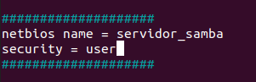

He añadido lo siguiente a la configuración [global].

Reiniciamos el servicio
sudo systemctl restart smbd.service

Ejecutamos testparm
testparm
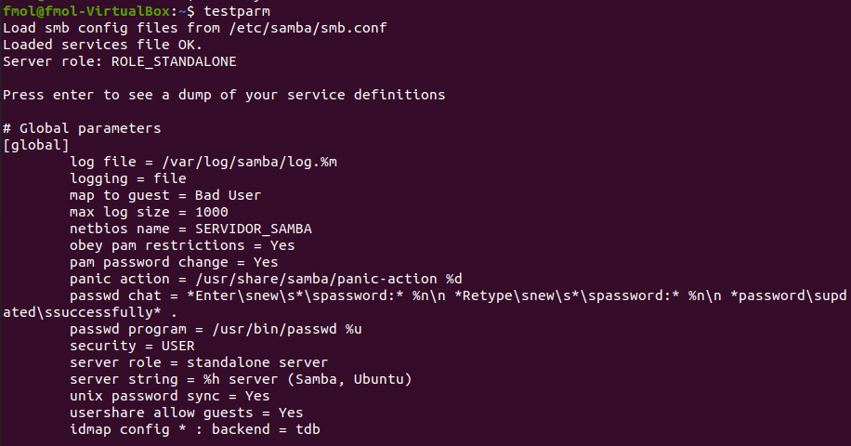
Creación de carpetas
sudo mkdir -p /srv/samba/informes /srv/samba/reuniones /srv/samba/anuncios /srv/samba/pruebas /srv/samba/privado

sudo chmod -R 0777 /srv/

Comprobación de carpetas
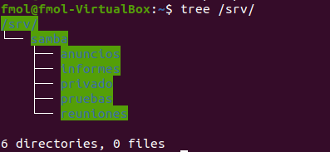

IP CLIENTE WINDOWS
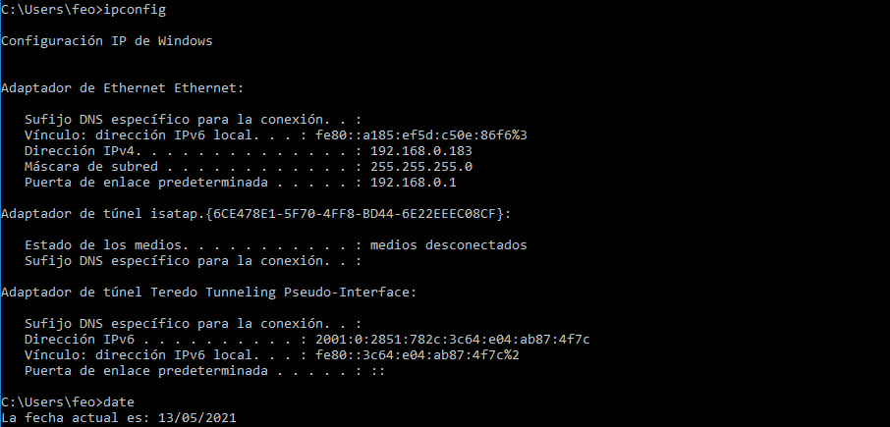
192.168.0.183

IP UBUNTU
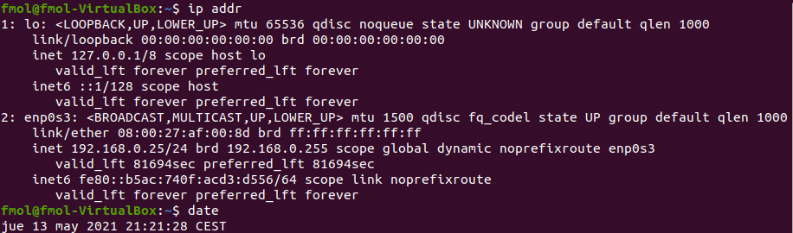
192.168.0.25

Editando smb.conf [informes]
sudo nano /etc/samba/smb.conf
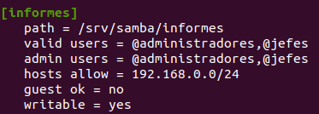

Reiniciamos el servicio
sudo systemctl restart smbd.service
Ejecutamos testparm
testparm
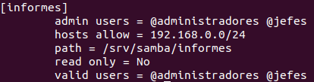

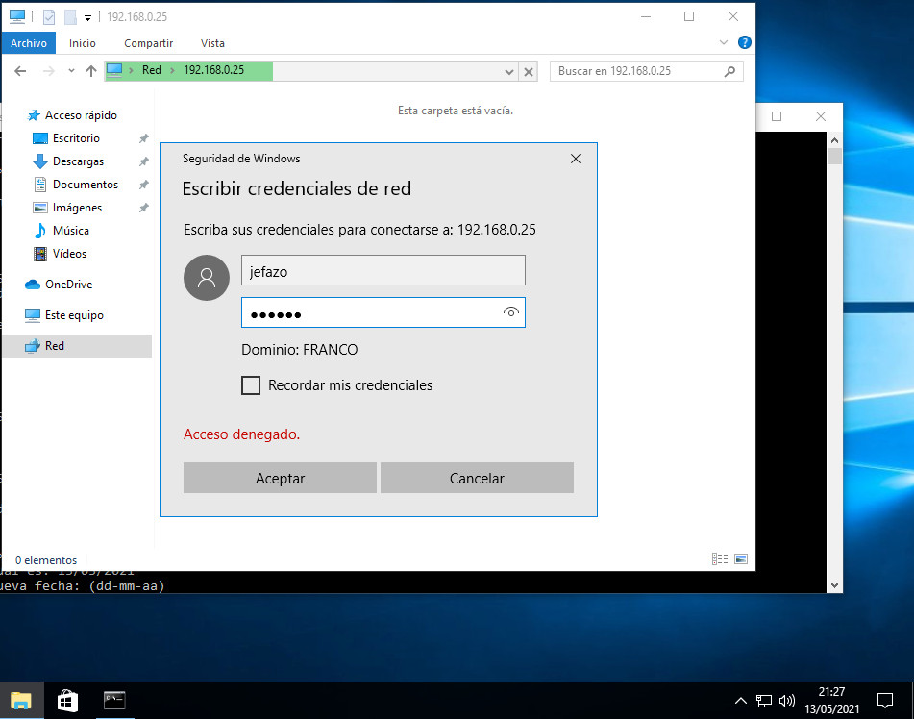
Comprobación [informes]
Podemos crear carpetas y archivos con el usuario jefazo.
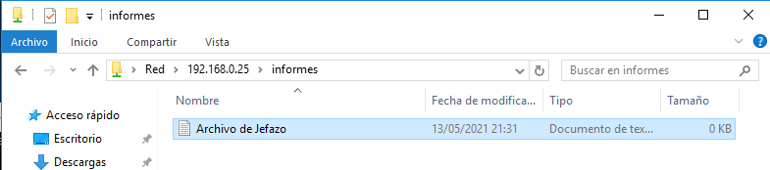
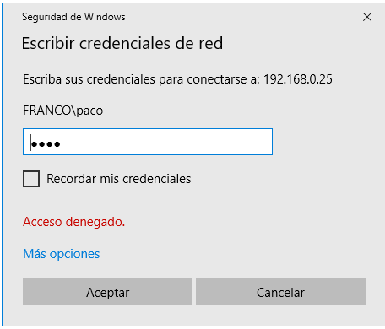
Al intentar conectarme a la carpeta con un usuario no autorizado sale lo siguiente:

Editando smb.conf [reuniones]
sudo nano /etc/samba/smb.conf
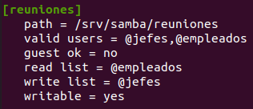

Reiniciamos el servicio
sudo systemctl restart smbd.service
Ejecutamos testparm
testparm
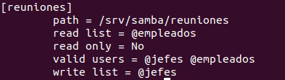

Comprobación [reuniones]
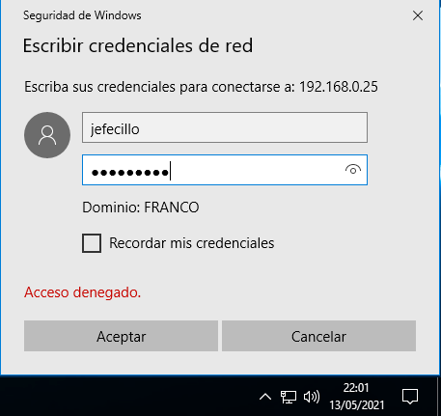

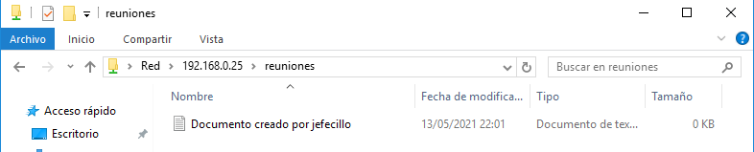
Podemos crear carpetas y archivos con el usuario jefecillo.

Con el usuario pepe podemos leer pero no modificar los ficheros.
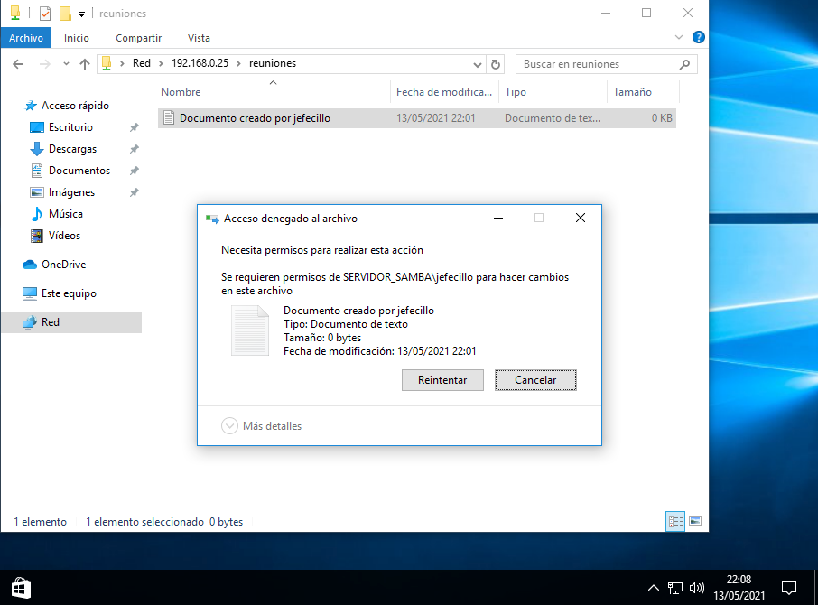
Editando smb.conf [anuncios]
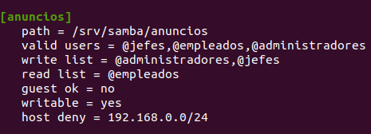
sudo nano /etc/samba/smb.conf

Reiniciamos el servicio
sudo systemctl restart smbd.service
Ejecutamos testparm
testparm
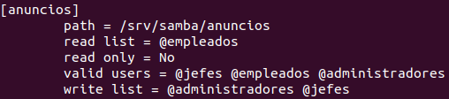

Comprobación [reuniones]
A pesar de haber especificado que la red 192.168.0.0/24 no deberia poder conectarse, sigo pudiendome conectarme desde mi cliente Windows con la IP 192.168.0.183.
Conectado como Jefazo puedo crear carpetas y archivos.
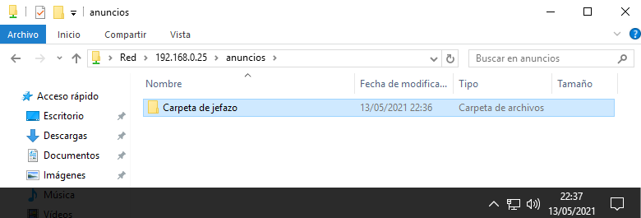
Conectado como Pepe no puedo crear carpetas ni archivos.
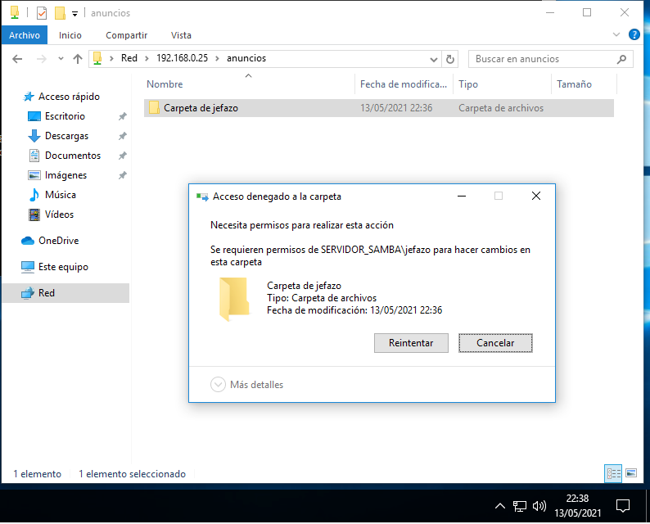

Editando smb.conf [pruebas]
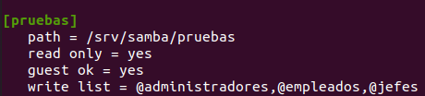
sudo nano /etc/samba/smb.conf

Reiniciamos el servicio
sudo systemctl restart smbd.service
Ejecutamos testparm
testparm
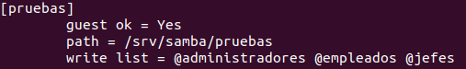

Comprobación [pruebas]
Al conectarme no me solicita autentificación, por lo que estoy logueado como Invitado. No puedo crear carpetas o archivos.
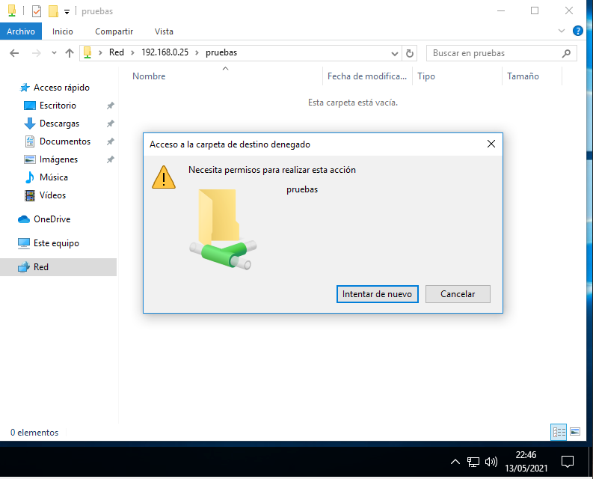
Para conectarme con otras credenciales voy a Conectar una unidad de red.
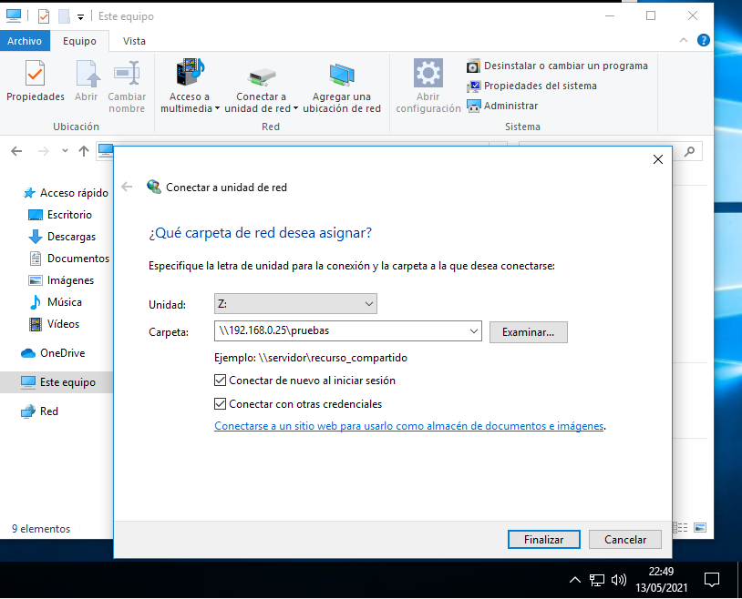

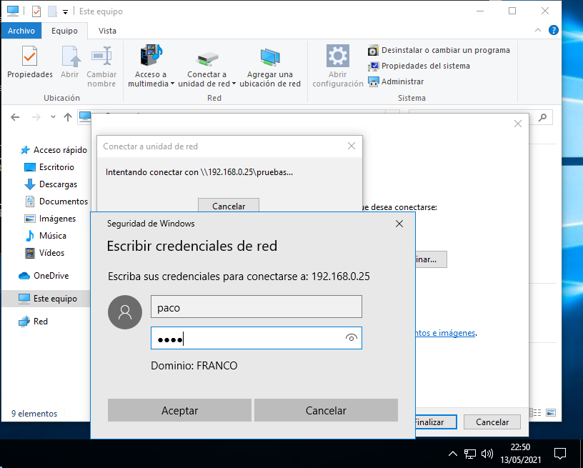

Efectivamente, puedo conectarme con el usuario paco y crear carpetas/archivos con el.
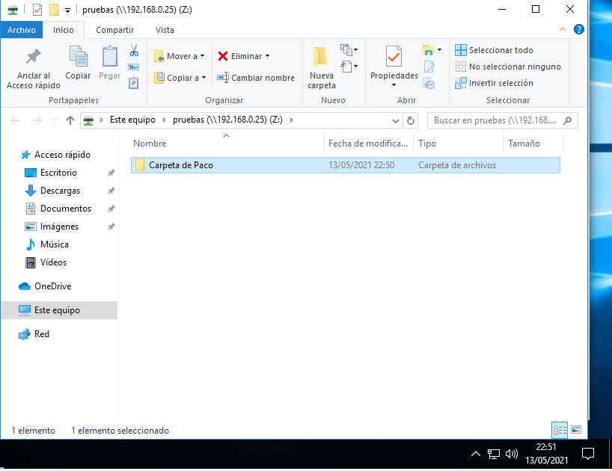

Editando smb.conf [privado]
sudo nano /etc/samba/smb.conf
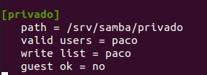

Reiniciamos el servicio
sudo systemctl restart smbd.service
Ejecutamos testparm
testparm
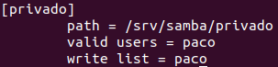

Comprobación [pruebas]
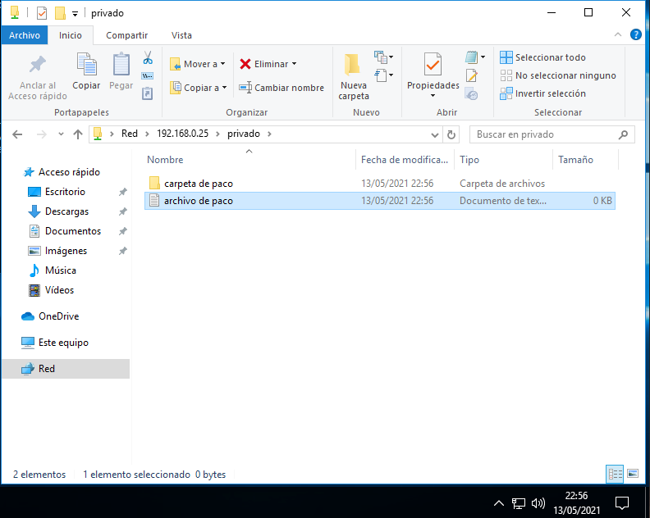
Puedo acceder con el usuario paco y crear archivos/carpetas.
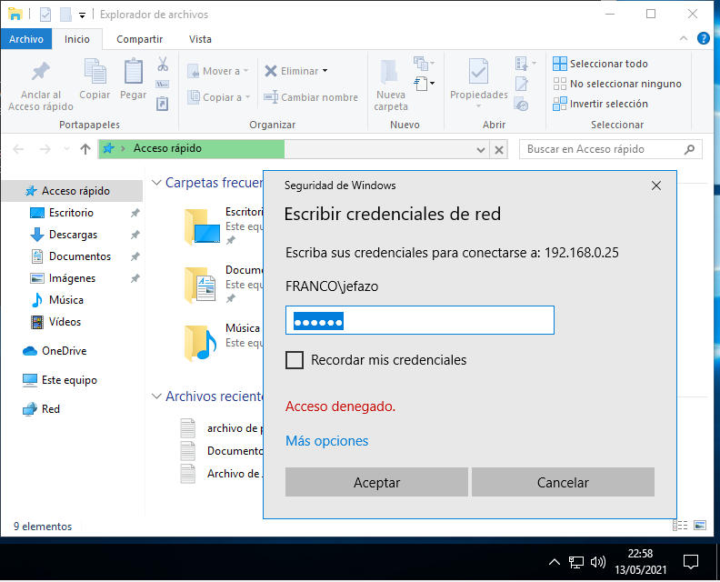
Al intentar acceder con el usuario Jefazo no nos deja.

